個人產品不良件數與訓後改善分析表
SAMPLE／SYNTHETIC 示範文件｜CANDIDATE R01
本稿的產品、學員代碼、訓練、日期、批次、檢查數、缺陷數、缺陷原因、工具及材料變更均為合成示範，並非屏東縣原始點關懷協會實際開課、生產、檢驗、核准或改善成果。REAL 證據目前 UNKNOWN；不得將本案例當成協會實績。
文件識別 | 經核對內容
文件編號 | 0132（內部 142 序列 doc_id）
內部要求 | I19-E21（內部 crosswalk，不是官方流水號）
157 指標位置 | I19-L3，index 145；官方資料表第 8 頁
官方方框原文 | 個人產品不良件數有下降趨勢。
印刷方框流水號 | UNKNOWN；不得以 doc_id 或 index 代替
文件版本／狀態 | R01／CANDIDATE，未經獨立語意審查、未正式接受

30 秒使用摘要
用途：比較同一個人、同一產品族及同一檢驗判準下，訓練前後產品不良「件數」與「受檢分母校正率」，並把工具、材料、產品組合等其他變化攤開，避免把同時發生誤當訓練因果。
誰使用：資料整理角色先填批次與檢驗紀錄；另一覆核角色重算分子、分母與百分點差；負責人依 HOLD／REJECT 規則決定補件或追蹤。角色代碼只供 SAMPLE 示範，不代表協會現有職務或人員。
何時使用：每批檢查完成後登錄；完成至少三個可比訓前與訓後期間後，再做趨勢比較。
本份示範結果：合成資料訓前 13/66 件（19.7%），訓後 8/70 件（11.4%），差 −8.27 個百分點；但訓後同時發生材料批號改變並導入裁切導板，只能描述 SAMPLE 趨勢，不能歸因於訓練，也不能聲稱協會績效。

1. 要回答的問題與範圍
本表要回答：「對同一個人的同一產品族，依同一版檢查判準，在已記錄的訓前與訓後期間，受檢產品中不良產品單位數及比率是否下降？期間中還有哪些因素改變？」它不證明課程有效、產品符合外部認證、協會達到 TTQS 分數，亦不取代產品安全或法定檢驗。
納入最終檢查完成且可定位批次／產品範圍的產品。原型、未完工、未送檢、返工、報廢及遺失品都要另列數量與處置；不得靜默排除以降低分子。前後產品族、檢查版次或判準不一致時，先分層或 HOLD，不得直接合併。

2. 指標定義與填表字典
欄位 | 定義／填法 | 驗證規則
受檢產品單位 N | 同期、同範圍完成最終檢查的不同產品件數 | 批次清單與受檢清冊能去重；不可用預計產量
不良產品單位 D | 至少一項凍結判準不符合的不同產品件數 | 一件有多個缺陷時，件數只計 1；缺陷事件另表記錄
不良率 R | 不良率(%) = D ÷ N × 100% | N 必須大於 0，且 D ≤ N
前後差 Δ | 前後差（百分點）= 訓後 R − 訓前 R | 以未四捨五入值計算；負值代表觀察到下降
相對下降率 | 相對下降率(%) = (訓前 R − 訓後 R) ÷ 訓前 R × 100% | 訓前 R=0 時列 N/A，不得除以零
主要缺陷原因 | 每件不良品選一個主要原因；若實務採多原因，另計事件數 | 本示範原因分類互斥，原因合計須等於 D
檢驗版次／覆蓋 | 使用的檢查表版本及完成檢驗件數 ÷ 應納入件數 | 版次或覆蓋改變先分層；不足不得作直接比較
合成／真實來源 ID | 逐批記錄可追溯代碼 | SAMPLE ID 不得被描述成實際原始檔案

彙總比例使用「各期分子總和 ÷ 各期分母總和」，不是把每期百分比直接平均。展示數據四捨五入至小數 1 位；百分點差展示 2 位，先用未四捨五入值運算。

3. 操作流程與控制點
步驟 | 操作 | 必留紀錄／控制點 | 異常處理
1 | 定義產品族、單位、期間及檢查版次 | 範圍代碼、納入與排除規則、判準版本 | 前後標準不同：分層或 HOLD
2 | 匯入每批最終檢驗清冊 | 批次、產品去識別碼、受檢件數、檢查日期、來源定位 | 缺批次清單或分母不明：HOLD
3 | 標記每件是否不良並選主要原因 | 不良判定項目、原因代碼、返工／報廢狀態 | 一件多缺陷不得重複算成多件
4 | 去重並檢查範圍 | 重複產品 ID、未檢件、跨期、產品組合 | D>N、分子分母不同期：REJECT 該列
5 | 分期及加權計算 | N、D、R、Δ、相對下降率、未四捨五入值 | 複核者獨立重算；不一致先停發結論
6 | 記錄其他變化 | 工具、材料、製程、產品組合、檢驗者及判準變更 | 未揭露共同變化不得作因果解讀
7 | 討論趨勢及後續 | 觀察、限制、待補來源、措施、負責角色、期限、下次指標 | 不自創官方門檻或顯著性結論

示範角色：SYN-ROLE-DATA-01（資料整理）、SYN-ROLE-CHECK-01（獨立重算）、SYN-ROLE-FOLLOW-01（追蹤）。均為虛構角色代碼，不是協會人員名冊或授權紀錄。

4. 完整 SAMPLE 個案與六批原始彙整
案例 SYN-0132-CASE-01：假設性個人代碼 SYN-LEARNER-01，假設產品族「小型布作收納袋」。這是表單和算法的合成測試案例，不代表協會曾有此課程、學員或產品。假設訓練示範日為 2026-06-15；訓前觀察 2026 年 3–5 月，訓後觀察 7–9 月。6 月是訓練／製程轉換期間，不併入前後分子或分母。
階段 | 合成批次 | 合成檢查日 | 受檢 N | 不良 D | 不良率 D/N
訓前 | SYN-B1 | 2026-03-10 | 20 | 4 | 20.0%
訓前 | SYN-B2 | 2026-04-10 | 24 | 5 | 20.8%
訓前 | SYN-B3 | 2026-05-10 | 22 | 4 | 18.2%
訓後 | SYN-A1 | 2026-07-10 | 21 | 3 | 14.3%
訓後 | SYN-A2 | 2026-08-10 | 25 | 3 | 12.0%
訓後 | SYN-A3 | 2026-09-10 | 24 | 2 | 8.3%

主要原因每件只選一項，批次分類如下，核對原因數加總與不良件數一致：
合成批次 | 尺寸裁切 | 縫製 | 收邊 | 分類合計
SYN-B1 | 2 | 1 | 1 | 4
SYN-B2 | 2 | 2 | 1 | 5
SYN-B3 | 2 | 1 | 1 | 4
SYN-A1 | 1 | 1 | 1 | 3
SYN-A2 | 1 | 1 | 1 | 3
SYN-A3 | 1 | 1 | 0 | 2

本例每件不良品只歸入一個「主要原因」，故訓前原因加總 2+1+1+2+2+1+2+1+1=13，訓後 1+1+1+1+1+1+1+1=8。這是互斥的主要原因分類，不是缺陷事件數。若實務產品可同件有多項缺陷，另外建立缺陷事件表，不能把事件數放進 D。

5. 逐步計算與趨勢判讀
計算 | 算式 | 未四捨五入結果 | 報表顯示
訓前合計 | N=20+24+22；D=4+5+4 | N=66；D=13 | 13/66=19.69697…% → 19.7%
訓後合計 | N=21+25+24；D=3+3+2 | N=70；D=8 | 8/70=11.42857…% → 11.4%
百分點差 | 8/70×100 − 13/66×100 | −8.26840… 個百分點 | −8.27 個百分點
相對下降率 | (13/66 − 8/70) ÷ (13/66) ×100 | 41.9780…% | 42.0%
不良件數變化 | (8−13) ÷ 13 ×100 | −38.4615…% | 減少 5 件／−38.5%
受檢量變化 | (70−66) ÷ 66 ×100 | +6.0606…% | 增加 4 件／+6.1%

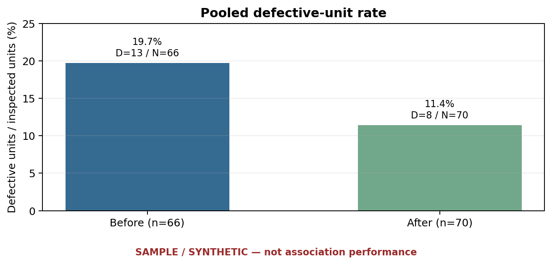
圖 1｜訓前與訓後加權不良率比較（SAMPLE／SYNTHETIC）。
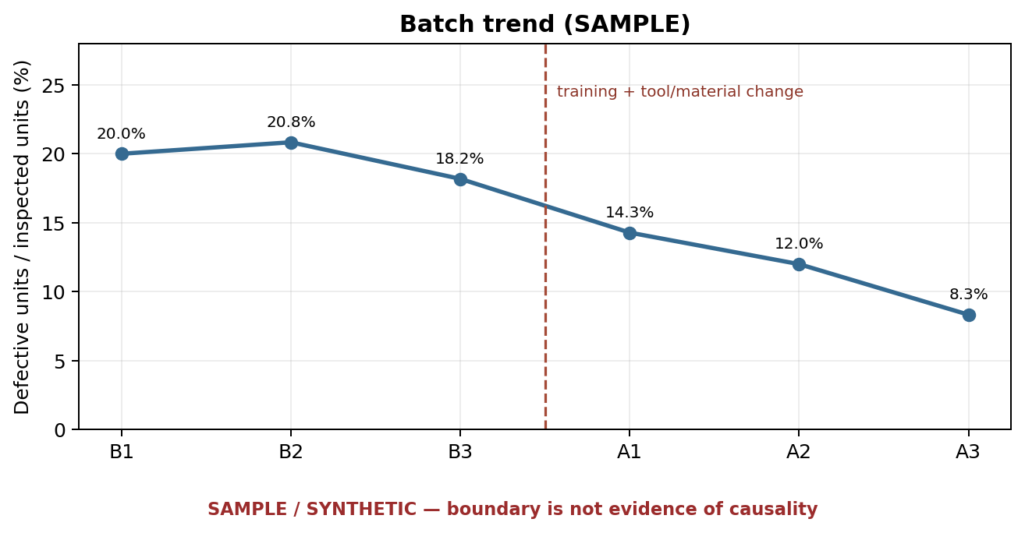
圖 2｜六批逐期不良率；虛線為合成訓練與同時工具／材料變更界線，不是因果證據。
結論只限於此合成案例：三個訓後批次及彙總比率低於三個訓前批次，呈現下降趨勢。受檢件數增加，所以同時報件數與分母校正率；不得只用 13 件降到 8 件作結論。此案例總受檢量 136 件，屬示範資料，沒有做顯著性檢定，不能稱統計顯著或推論到其他產品／人員。

6. 缺陷原因與其他影響因素
主要原因 | 訓前件數 | 訓後件數 | 可觀察的示範變化 | 不可直接推論
尺寸裁切 | 6 | 3 | 合成記錄中少 3 件 | 不能單憑下降判定訓練造成
縫製 | 4 | 3 | 合成記錄中少 1 件 | 未知各批產品難度與操作差異
收邊 | 3 | 2 | 合成記錄中少 1 件 | 不能據此證明整體品質達標
合計 | 13 | 8 | 與不良單位 D 一致 | 只有 SAMPLE，不是協會實績

可能影響 | 本案例設定 | 解讀及真實資料須查什麼
檢驗判準 | 合成設定為同一版檢查表、判準未變 | REAL 須附各期間檢查表版次及版本差異
工具 | 訓後另導入紙型裁切導板（SYN） | 是共同變化；需記生效日、使用範圍
材料 | 訓後更換材料批號（SYN） | 材質或供應批差可能影響結果，須分層或註明
產品組合 | 本例假設同一產品族，仍可能存在款式差 | REAL 須以產品型號/款式分層，不能混合掩蓋
檢驗覆蓋 | 本例假設列示單位均完成檢驗 | REAL 須對照應檢清單、未檢、返工、報廢
人員／季節／批次 | 本例無真實觀測可核 | REAL 應記檢驗者一致性、季節、製程及批次

因此不能寫「訓練使不良件數下降」。合宜寫法是：「本合成案例在列示範圍內觀察到不良率下降；訓後工具與材料也改變，訓練的獨立影響尚未識別。」若實際資料有相同問題，安排同標準、同產品族的後續批次追蹤或分層，不用事後敘述替代原始紀錄。

SAMPLE 後續查核排序（不是風險等級）
優先序 | 主要原因 | 訓後仍觀察到的件數 | 排序依據 | 下一步核查
1（並列） | 尺寸裁切 | 3 | 訓後剩餘件數與縫製並列最高 | 核對導板使用批次、裁切尺寸規格與逐件判定
1（並列） | 縫製 | 3 | 訓後剩餘件數與裁切並列最高 | 分批核對縫線缺陷項目及返工是否重複計數
3 | 收邊 | 2 | 訓後列示件數較少 | 保留觀察，檢查判準及材料差異

這只是按本合成案例的「訓後件數」排序，以安排下一輪查核先後；沒有產品危害、嚴重度或實際成本資料，故不稱風險分數、不得宣告安全優先級。若實際產品含安全／法定要求，依真實產品規格及授權的風險程序另行處置，不以本表代替。

7. 建議決定及追蹤表（SAMPLE）
待辦 ID | 示範措施／追蹤 | 合成責任角色 | 示範期限 | 指標／完成證據 | 狀態界線
SYN-ACT-01 | 維持同版檢查清單，另記裁切導板使用批次 | SYN-ROLE-FOLLOW-01 | 2026-10-10 | 下三批 N、D、判準版次及工具使用紀錄 | SAMPLE 建議，非協會已核准
SYN-ACT-02 | 將材料批號納入分層欄，檢查是否為主要差異來源 | SYN-ROLE-DATA-01 | 2026-10-15 | 每批材料批號與分層後 D/N | SAMPLE 建議，REAL 需原始批號
SYN-ACT-03 | 由另一角色重新抽核產品 ID 去重及 D/N | SYN-ROLE-CHECK-01 | 2026-10-20 | 抽核表、差異及更正軌跡 | 不得偽裝為正式覆核
SYN-ACT-04 | 三批後再判讀；不以本樣本宣告因果或顯著性 | SYN-ROLE-FOLLOW-01 | 2027-01-10 | 三批原始清冊、完整分母、其他因素表 | 到期日是合成值

期限只屬範例，可在 REAL 替換區經授權後設定；不得把表中示範措施寫成已執行或已批准。

8. 可直接使用的逐批記錄表

SAMPLE 已填示範（每批來源 ID 皆為合成）
適用於下表全部批次的合成範圍為：布作收納袋／SYN-CHECK-v1；未檢／返工／報廢示範值均為 0／0／0。REAL 使用時須逐批填寫，不得沿用示範值。
批次 ID | N／D | 不良率 | 來源／其他變化 | 判讀狀態
SYN-B1 | 20／4 | 20.0% | SYN-LOG-B1；訓前 | 計入訓前
SYN-B2 | 24／5 | 20.8% | SYN-LOG-B2；訓前 | 計入訓前
SYN-B3 | 22／4 | 18.2% | SYN-LOG-B3；訓前 | 計入訓前
SYN-A1 | 21／3 | 14.3% | SYN-LOG-A1；導板／新材料 SYN | 計入訓後；披露其他影響
SYN-A2 | 25／3 | 12.0% | SYN-LOG-A2；導板／新材料 SYN | 計入訓後；披露其他影響
SYN-A3 | 24／2 | 8.3% | SYN-LOG-A3；導板／新材料 SYN | 計入訓後；披露其他影響

REAL 原件替換區（目前未填＝未取得證據，不是已完成紀錄）
REAL 來源欄位 | 必須填入的真實定位 | 收件／核實狀態
產品族及去識別個人代碼 | 真實產品規格、去識別 ID、適用期間與授權依據 | 未提供，UNKNOWN
訓練資訊 | 真實日期、課程／活動原始紀錄、可驗來源 | 未提供，UNKNOWN
每批受檢與不良清冊 | 原始檢驗紀錄、批次、產品 ID、分子與分母 | 未提供，UNKNOWN
判準及版控 | 各期有效檢查表、變更日期、核定權源 | 未提供，UNKNOWN
工具／材料／製程變化 | 生效日期、適用批次、來源紀錄 | 未提供，UNKNOWN
複核與更正軌跡 | 真實覆核者授權、重算紀錄、差異處置 | 未提供，UNKNOWN

9. HOLD、REJECT 與資料更正
HOLD：暫不下趨勢結論，但可補資料。 分母缺失、檢驗覆蓋不明、只有彙總數沒有原始清冊、前後標準／產品族變更未分層、返工或報廢可能漏計、訓練日期無來源、工具材料等共同變化未披露，任一項即 HOLD。補齊來源、重算並留下覆核後才解除。
REJECT：該筆數據不得進入計算。 不良件數大於受檢數、重複產品或批次未去重、分子分母期間／產品範圍不同、把缺陷事件數當不良件數、為降低不良數刪除未檢／報廢／返工、算式與來源對不上，或 SAMPLE 標示被移除但沒有 REAL 原件。拒絕後保留原值、理由、更正者與重算 SHA／版本，不覆寫歷史。
官方文字沒有給本件固定達標百分比或統計顯著門檻，本文件不自創。地方管理目標只可在取得真實授權來源後另列版本；不能將示範中的改善數字稱為正式核准門檻。

10. SAMPLE／SYNTHETIC 逐事實替換簿
下表逐項列明合成敘述、數值、比率、原因、日期、來源代碼、角色及措施。SYN-* 代碼不指向真實原件；每個定位均以本文件章節／表格為準。
合成 ID | 單一合成事實／值 | 精確文件定位 | REAL 替換所需來源
SYN-0132-CASE-01 | 假設性個案，不代表協會活動或成果 | §4–10 全文 | 合法授權的真實個案範圍與來源
SYN-LEARNER-01 | 假設個人代碼 | §4 首段、§8 | 真實去識別代碼與使用授權
SYN-PRODUCT-01 | 假設「小型布作收納袋」產品族 | §4 首段、§8 | 真實產品族／型號及規格
SYN-TRAIN-01 | 假設訓練示範日 2026-06-15 | §4 首段 | 真實日期及訓練原始紀錄
SYN-PERIOD-PRE | 假設訓前期間 2026-03-01 至 2026-05-31 | §4 首段 | 真實觀察期間及逐期清冊
SYN-PERIOD-POST | 假設訓後期間 2026-07-01 至 2026-09-30 | §4 首段 | 真實觀察期間及逐期清冊
SYN-B1 | 2026-03-10；N=20；D=4；原因裁切2／縫製1／收邊1；率20.0%；來源 SYN-LOG-B1 | §4 六批表 row SYN-B1；§8 已填列 | 批次清單、逐件檢驗、判準版本
SYN-B2 | 2026-04-10；N=24；D=5；原因2／2／1；率20.8%；來源 SYN-LOG-B2 | §4 六批表 row SYN-B2；§8 已填列 | 批次清單、逐件檢驗、判準版本
SYN-B3 | 2026-05-10；N=22；D=4；原因2／1／1；率18.2%；來源 SYN-LOG-B3 | §4 六批表 row SYN-B3；§8 已填列 | 批次清單、逐件檢驗、判準版本
SYN-A1 | 2026-07-10；N=21；D=3；原因1／1／1；率14.3%；來源 SYN-LOG-A1 | §4 六批表 row SYN-A1；§8 已填列 | 批次清單、逐件檢驗、判準版本
SYN-A2 | 2026-08-10；N=25；D=3；原因1／1／1；率12.0%；來源 SYN-LOG-A2 | §4 六批表 row SYN-A2；§8 已填列 | 批次清單、逐件檢驗、判準版本
SYN-A3 | 2026-09-10；N=24；D=2；原因1／1／0；率8.3%；來源 SYN-LOG-A3 | §4 六批表 row SYN-A3；§8 已填列 | 批次清單、逐件檢驗、判準版本
SYN-PRE-TOTAL | 訓前 N=66、D=13、加權率19.69697…%=19.7% | §5 計算表 row 訓前合計 | 由真實逐批 N、D 重算
SYN-POST-TOTAL | 訓後 N=70、D=8、加權率11.42857…%=11.4% | §5 計算表 row 訓後合計 | 由真實逐批 N、D 重算
SYN-TOTAL-VOLUME | 六批合計受檢136件（66+70） | §5 訓前／訓後合計 | 由真實逐批分母重算
SYN-EXCLUDED-01 | 六批未檢／返工／報廢示範值均為0／0／0 | §8 範圍註記及六批填列 | 逐批未檢、返工、報廢原始清冊
SYN-DELTA-PP | 訓後−訓前 = −8.26840… 個百分點，顯示−8.27 | §5 計算表 row 百分點差 | 由真實未四捨五入比例重算
SYN-REL-DECLINE | 相對下降41.9780…%，顯示42.0% | §5 計算表 row 相對下降率 | 訓前率非零且真實範圍可比
SYN-COUNT-CHANGE | D 13→8，−5件／−38.5% | §5 計算表 row 不良件數變化 | 真實不良產品單位逐件清冊
SYN-VOLUME-CHANGE | N 66→70，+4件／+6.1% | §5 計算表 row 受檢量變化 | 真實完整受檢單位清冊
SYN-CAUSE-1 | 尺寸裁切訓前6、訓後3件 | §6 缺陷原因表 | 真實逐件主要原因編碼及判準
SYN-CAUSE-2 | 縫製訓前4、訓後3件 | §6 缺陷原因表 | 真實逐件主要原因編碼及判準
SYN-CAUSE-3 | 收邊訓前3、訓後2件 | §6 缺陷原因表 | 真實逐件主要原因編碼及判準
SYN-CAUSE-PRIORITY | 合成訓後件數裁切3／縫製3並列優先，收邊2列第三；非風險評級 | §6 查核排序表 | 真實逐件原因、授權風險程序及產品影響資料
SYN-CHECK-v1 | 前後使用相同檢查版次的假設 | §4、§6、§8 | 各期真實檢查表及生效版次
SYN-TOOL-01 | 訓後導入紙型裁切導板 | §6 因素表、§8、§10 | 真實工具生效日、批次及使用記錄
SYN-MATERIAL-01 | 訓後更換材料批號 | §6 因素表、§8、§10 | 真實材料批號及變更記錄
SYN-SOURCE-B1…A3 | 六個批次來源代碼 SYN-LOG-B1 至 SYN-LOG-A3 | §8 已填列 | 真實原始檔案、版本、頁碼與合法位置
SYN-ROLE-DATA-01 | 合成資料整理角色 | §3、§7 | 真實授權責任角色與紀錄
SYN-ROLE-CHECK-01 | 合成獨立重算角色 | §3、§7 | 真實覆核者授權及重算紀錄
SYN-ROLE-FOLLOW-01 | 合成後續追蹤角色 | §3、§7 | 真實責任指派／追蹤原件
SYN-ACT-01 | 維持檢查表版次、記錄工具批次；示範期限2026-10-10 | §7 row SYN-ACT-01 | 真實授權措施、期限及執行記錄
SYN-ACT-02 | 加入材料批號分層；示範期限2026-10-15 | §7 row SYN-ACT-02 | 真實核定措施與材料來源
SYN-ACT-03 | 另一角色抽核 ID 去重、D/N；示範期限2026-10-20 | §7 row SYN-ACT-03 | 真實抽核及差異更正紀錄
SYN-ACT-04 | 三批後再判讀；示範期限2027-01-10 | §7 row SYN-ACT-04 | 真實追蹤週期及原始批次資料

所有列示均是合成值。沒有相應原件時，該值只能留在清楚標示的 SAMPLE 區，REAL_EVIDENCE=UNKNOWN；不得將合成數字移入 REAL 欄，也不得宣稱示範措施已核准或已執行。

11. 與相鄰文件的界線及附件索引
- 0131／I19-E20：學員證照通過與訓後就業追蹤，對象和分母是人／追蹤名冊；本件對象及分母是產品單位，不能把就業率貼到產品表。
- 0133／I19-E22：年度訓練班次及參訓人次，衡量單位是班次／人次；不是產品品質趨勢。
- 0130／I19-E19：學員訓後創業案例及第三方個案來源；本件不創設創業或第三方事實。
- 本件獨立案例 ID 為 SYN-0132-CASE-01，不沿用 0131 的證照或就業案例數字，也沒有可確認共享的 REAL case_id。
本件來源：官方佐證表 p.8「個人產品不良件數有下降趨勢。」；專案 157 Blueprint I19-L3 index145；內部 crosswalk I19-E21→0132。索引與附件並不構成原始紀錄的替代品；原始點協會實際結果、核准及正式接受均未提供。

12. 使用前複核清單
- ☐ 文件 ID、I19-E21、index145 及官方 p.8 分開標示，沒有冒充 printed checkbox serial。
- ☐ 產品範圍、單位、判準、期間、受檢分母及未檢／返工／報廢均可核。
- ☐ 每批 D≤N；逐件去重；原因分類與不良件數一致。
- ☐ 訓前訓後以合併分子／分母重算；百分點與相對下降率口徑清楚。
- ☐ 其他變化如工具、材料、產品組合及檢驗版次已呈現；不作未證實因果或顯著性宣稱。
- ☐ SAMPLE 全面可辨識；REAL 區空白只代表尚未取得，不是完成結果。
- ☐ 0131 與 0133 負向近鄰可排除；本件正文只呈現產品缺陷趨勢。
- ☐ REAL 替換及任何正式核准須以可核實原件和合法權限完成；本候選不具正式接受效力。

